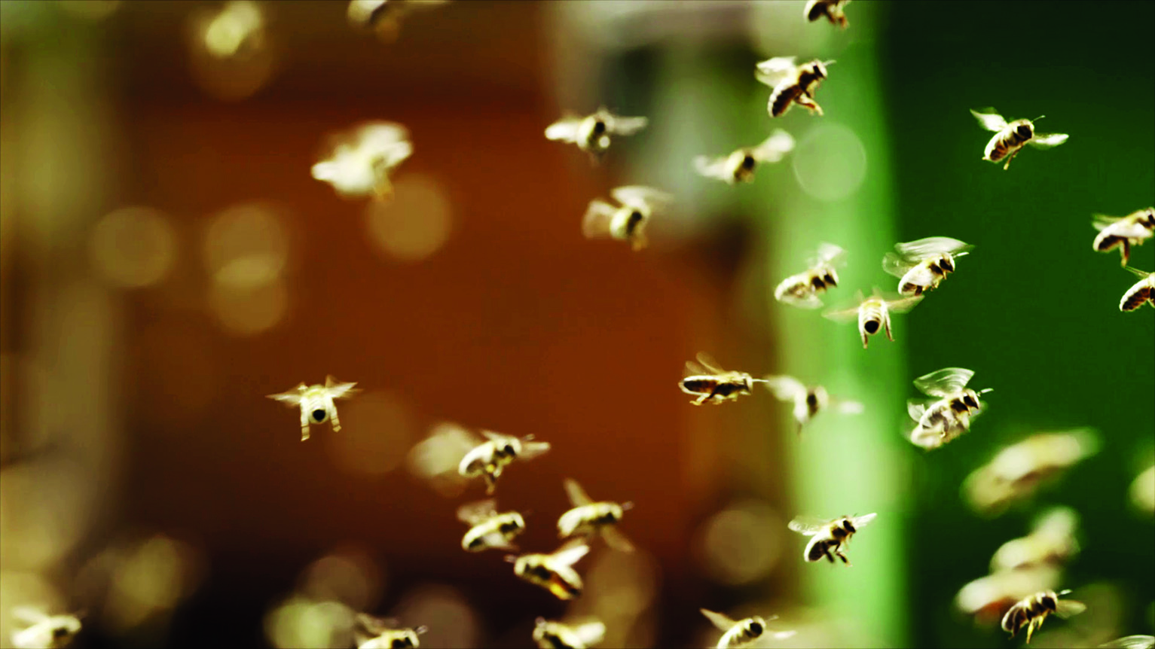
Eine Welt ohne Insekten

Wahlaufgabe 1
Stelle dir vor, dass es in 30 Jahren auf der Welt keine Insekten mehr gibt. Welche Folgen hätte das für die Natur und uns Menschen? Vervollständige die Sätze.

Wenn Insekten keine Blüten mehr bestäuben, dann...

Wenn Insekten nicht mehr als Futter für Vögel zur Verfügung stehen, dann...

Wenn Insekten keine toten Tiere mehr zersetzen, dann...

Wahlaufgabe 2
Stelle dir vor, dass es in 30 Jahren auf der Welt keine Insekten mehr gibt. Wie würde die Natur dann aussehen? Zeichne passende Bilder.

Bild der heutigen Natur Bild der Natur ohne Insekten

Wahlaufgabe 3
Stelle dir vor, dass es in 30 Jahren auf der Welt keine Insekten mehr gibt. Schreibe einen Zeitungsbericht aus der Zukunft von Menschen, die in einer Welt ohne Insekten leben.

